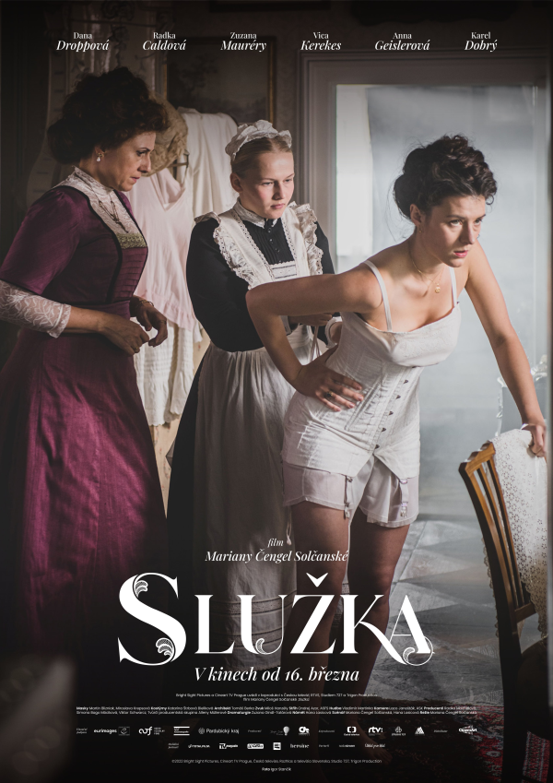
Tiskový materiál k filmu
SLUŽKA
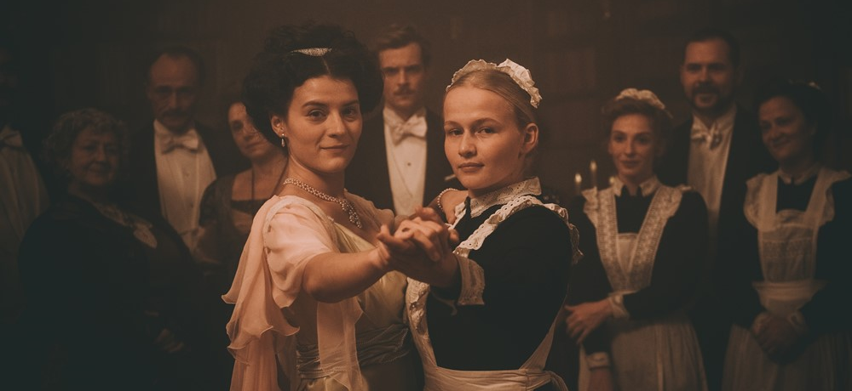

Premiéra: 16. března 2023
Země původu: Slovensko, Česká republika
Přístupnost: nevhodné pro děti do 12 let
Žánr: drama / historický
Verze: česky, slovensky, německy a maďarsky s českými titulky pod němčinou a maďarštinou
Stopáž: 110 min
Formát: 2D DCP, zvuk 5.1

Režie: Mariana Čengel Solčanská
Scénář: Hana Lasicová, Mariana Čengel Solčanská
Kamera: Laco Janošťák
Hudba: Vladimír Martinka
Střih: Ondrej Azor
Kostýmy: Katarina Štrbová Bieliková
Architekt: Tomáš Berka
Masky: Martin Blizniak, Miroslava Krepsová
Zvuk: Miloš Hanzély
Hrají: Dana Droppová, Radka Caldová, Anna Geislerová, Vica Kerekes, Karel Dobrý, Zuzana Mauréry, Cyril Dobrý, Lukáš Pelč, Marko Igonda
Producenti: Radka Machalová a Simona Bago Móciková - Bright Sight Pictures
Viktor Schwarcz – Cineart TV Prague
Koproducenti: Česká televize – kreativní producentka Alena Müllerová
Rozhlas a televízia Slovenska
Studio 727
Trigon Production

Film vznikl za podpory Státního fondu kinematografie, Audiovizuálneho fondu, Pardubického kraje a Eurimages.
O filmu
Dvě dívky zmítané problémy dospívání a citovou nejistotou se rozhodnou podlehnout vzájemné přitažlivosti bez ohledu na rozdíly v jejich sociálním postavení a národnosti. Zatímco se v roce 1918 svět koupe v krvavé válce, zápasí služka a panská slečna o právo svobodně žít a milovat.
Mladičká Anka odjíždí ze Slovenska pracovat jako služka do panského domu v Praze. Toto třpytivé velkoměsto rakousko-uherské monarchie v sobě skrývá nadpozemský život, který ale Anka nikdy neokusí. Místo toho ji čeká služba v domě vysoce postaveného státního úředníka a jeho rodiny. Atraktivní barevné salóny ostře kontrastují se špeluňkami, ve kterých den za dnem přežívají neviditelný personál. Anka sleduje vznešený svět, ve kterém je jejím úkolem prát špinavé prádlo a vynášet ranní moč. Ale ani na druhé straně žebříčku není svět růžový. Jeho hlavní představitelku Resi, dceru pána domu, s Ankou spojuje jen společný rok narození. Resi sotva přestala být dítětem a už se ocitá v kolotoči společenských norem. Dohodnutá svatba s „dobrou partií” měla být vysvobozením ze zlaté klece, ale realita manželského soužití není taková, jak si ji Resi představovala.
Anka a Resi, dvě stejně staré dívky z opačných pólů společnosti v sobě najdou spřízněné duše. Stanou se nejlepšími kamarádkami, milenkami a jsou si vzájemně jediným světlým bodem v přísně vytyčených hranicích společensky akceptovatelných norem v období 1. světové války a skomírající rakousko-uherské monarchie.
Film je inspirovaný stejnojmenným románem Hany Lasicové, která je společně s režisérkou Solčanskou i spoluautorkou scénáře. „Ústřední postava Anky má svůj předobraz v tetě Ance, která vychovávala moji mámu Magdu a tetu Milku, sestry Vášáryovy. Zachovaly se nám po ní fotky a vzpomínky, a to je vlastně všechno, co po ní zůstalo,“ přibližuje pozadí příběhu.

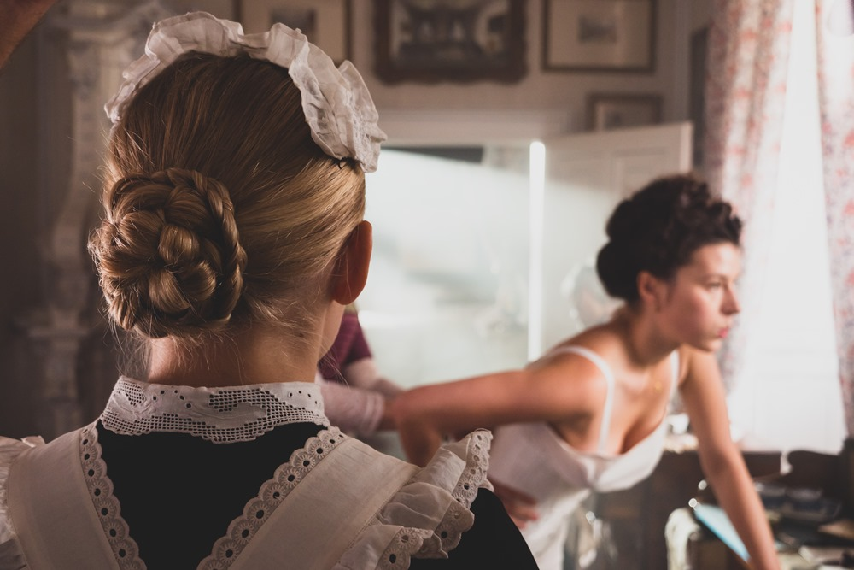

Rozhovor s Marianou Čengel Solčanskou, režisérkou a spoluscenáristkou
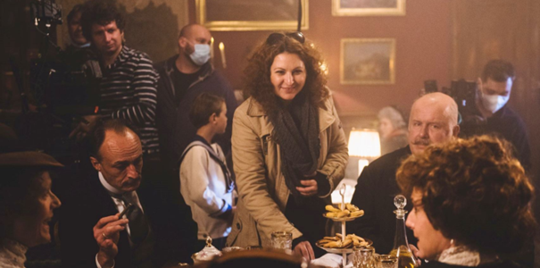
Mariana Čengel Solčanská studovala na Karlově univerzitě v Praze a na Univerzitě Konštantína Filozofa v Nitře, kde absolvovala obor politologie a kulturologie. Od roku 2003 studovala na filmové a televizní fakultě VŠMU v Bratislavě – obor televizní a filmová režie u Stanislava Párnického a Martina Šulíka, kde v roce 2008 absolvovala filmem Mlyn. Film Mariany Čengel Solčanské Únos o zavlečení Michala Kováče ml. a vraždě Róberta Remiáše rozhýbal slovenskou politickou scénu a vyvolal masivní společenské změny, které vedly k demonstracím a zrušení amnestií Vladimíra Mečiara. Další film Sviňa natočený podle románu Arpáda Soltésze, jehož tématem je vražda novináře a napojení mafie na představitele státní moci (nepřímý odkaz na vraždu Jána Kuciaka), vidělo na Slovensku na 400 000 diváků a stal se tak nejnavštěvovanějším slovenským filmem v dějinách novodobého Slovenska. Významně ovlivnil výsledky tamějších únorových voleb 2020. Mariana Čengel Solčanská je autorkou většiny scénářů ke svým filmům a také několika románů. Prvním byl Legenda o létajícím Cypriánovi z roku 2010. V roce 2014 vyšel její další román opírající se o film Láska na vlásku. V roce 2018 vydala román Generál – životopis Milana Rastislava Štefánika a v roce 2019 vyšel její román Jánošík o slavném zbojníkovi.
Z režijní filmografie: Služka (2023), Zakletá jeskyně (2022), Sviňa (2020), Únos (2017), Láska na vlásku (2024), Miluj ma alebo odíď (2012), Legenda o létajícím Cypriánovi (2010).

Jak dlouho vznikal film Služka a odkud jste brala energii se tomu věnovat?
Služka vznikala mnoho let. Poprvé, kdy jsme se seznámily s Hanou Lasicovou, já měla měsíční dítě a ona měla dítě o rok starší. Napsala jsem jí na sociální síti, že jsem přečetla Služku a že bych si s ní o tom chtěla popovídat a zda si dovede představit, že by z toho vznikl film. Tak jsme se setkaly v kavárně v centru Bratislavy. Moje dcera měla tehdy měsíc a v den premiéry na Slovensku bude mít devět a půl.
Čím vás oslovila Hanina knížka, že jste se rozhodla jí věnovat tolik let?
Původně jsem si myslela, že za dva roky bude film hotový a že půjdu dál, vůbec jsem nevěděla, že mi to zabere takovou dobu. Myslím, že většina režisérů a hlavně ti, kteří pracují na Slovensku, rozděluje své projekty na dva typy. Jsou to projekty, které iniciuje producent, a projekty, které iniciuje režisér sám. A pro mě je film Služka projektem, který jsem iniciovala sama. Všechny ty ostatní předtím byly producentská zadání, že navzdory tomu, že to byl můj scénář, popud zafinancovat projekt na dané téma vyšel od producenta. Ať to byla veřejnoprávní televize, veřejnoprávní instituce nebo to byl producent, který jednoduše cítil nějaké téma. A na začátku vždy stála věta: Nechtělo by se ti natočit film o únosu prezidentova syna? Ale tady na začátku ta věta byla moje, takže film Služka je pro mě velmi osobní. Jsem spokojená, že ten film je hotový a že jde ode mne pryč. A jsem spokojená s reakcemi lidí na něj. Možná vaše další otázka měla být, proč si myslím, že ten film je důležitý, a já si myslím, že filmy nemají být důležité, že filmy mají být krásné. A Služka je krásny film.
Jaké to je psát film ve dvojici? Píše se vám lépe samotné?
V tomto případě bylo příjemné, že v tom byla se mnou Hana. Neboť Služka je vlastně Hanina nejen proto, že je autorkou knižní předlohy, ale i kvůli tomu, že služka Anka patřila svým způsobem do jejich rodiny. Takže pro Hanu je to mimořádně osobní a cítila jsem se bezpečnější, když to, co napíše, bude vlastně základní stavební hmotou filmu. Jako autorka musí být ztotožněná s tím, že jsem ji nechtěla od toho odstřihnout. Myslím, že v tomto případě by to nebylo správné a nebylo by to ani ku prospěchu filmu. Takže to bylo velmi příjemné a Hana je skvělá v komunikaci. Hana myslela jen na literaturu a vlastně ta základní hmota vznikla tak, že ona něco napsala a poslala to mně. Já jsem udělala změny a zase jsem jí to poslala s poznámkou. To je režisérská verze scénáře. Ona se na to podívala, opět něco navrhla nebo přeformulovala. Znovu mi to poslala, takto jsme si to vyměnily několikrát a potom, když ten scénář už byl zralý na přípravu, to znamená na nějaké faktické kroky, Hana od toho odešla, nechala tu literaturu tak a už vůbec nehovořila o nějakých svých představách o obsazení ani o realizačních vizích.
Jaké jste měla realizační vize? Věděla jste, koho obsadit?
Jedna z věcí, kterou určitě nenávidím, to je casting. To je něco strašného. Při castinzích trpí nejen herec, ale já trpím asi tak dvojnásobně, takže když znám nějakého herce, se kterým se mi dobře pracuje a on je vnímavý, příjemný, má disciplínu a talent, mám potom tendence ho použít i v dalších projektech. A tak to bylo i v případě Služky. Já jsem si Danu Droppovou vybrala do titulní role na základě spolupráce na filmu Sviňa a potom už jsme s Dankou společně hledaly postavu slečny, kterou bude mít ráda. Ten casting probíhal zajímavě v tom, že jsme pozvali české herečky, které měly hrát spolu s Danou, a na konci jsem se zeptala Dany, která je ta její Resi. Takže Dana si sama vybrala svoji Resi.
Považujete za výsadu režiséra objevovat nové talenty?
Úplně nevím, zda je slovenský film tím prostorem, o kterém herci sní ve smyslu, že by se stali nějak všeobecně známými a populárními. To si myslím není ta platforma, že tou platforma je televize, ideálně nějaký nekonečný seriál, kde se mohou stále a stále připomínat tváře a stát se zapamatovatelnými. Ale slovenský film je určitě vysněný prostor pro herce proto, že zpravidla v něm má co hrát. Takže je to určité naplnění uměleckých ambicí.
Režie je dost osamělá profese, neboť jste jediná zodpovědná za umělecký výsledek. Učí vás to už na škole, nebo jste si k tomu musela najít cestu?
Když jsme byli na škole, vznikla iluze toho, že jsme měli předmět, který se nazýval týmová práce, a na něm jsme opravdu pracovali v týmu. Zadali nám konkrétní zadání a řekněme pět šest studentů, každý z jiného oboru, jsme vymýšleli film. A stále nám to připomínali, že film je osamělá profese. My jsme si úplně neuměli pod tím představit, co že to je. Vždyť jsme v tom přece spolu! Ta osamělost je až fatální, řekla bych. Například po skončení školy jsme já a moji spolužáci úplně přestali komunikovat. Tak, jak jsme předtím byli dennodenně spolu, tak nyní vlastně o sobě nevíme nic. Nebylo jedno jediné setkání, jediná káva, nic. A stejné je to s pedagogy, kteří nás učili. Ten vztah, který byl v době školy velmi intenzívní, skončil, jako když něco odstřihnete. A ono to vlastně dává nějaký smysl, protože na Slovensku velmi těžko vznikne film, který by nebyl financovaný z veřejných zdrojů a ty veřejné zdroje jsou velmi omezené. Jsou omezené na pár filmů ročně, a tak na rozdíl od řekněme světa literatury, kde se spisovatelé navzájem znají, podporují, jsou přáteli a knihu může napsat, kdo chce a vlastně rozhoduje jen knižní trh. Ale u filmu to znamená, že když já natočím film, jiný nemůže, protože na jeho film už nebudou peníze - a to je vlastně ta osamělost, která vyplývá z realizačních možností, jež jsou malé. Navíc ty filmy, zpravidla velké věci, vznikají v tichosti, tedy čím méně se chodí s bubnem na zajíce, tím větší je šance, že se něco podaří. Takže každý si ty své náměty a ten proces hledání nechává pro sebe a ta osamělost v souvislosti s nějakým kolektivem vlastně znamená, že režisér může za svůj život natočit jen několik filmů, zatímco střihač vlastně stříhá nepřetržitě. Zatímco ostatní profese jdou z filmu do filmu, z projektu do projektu, a je to normální, režisér si ty své filmy musí prožít a najednou život uplyne.
Co je nejkrásnější na téhle profesi?
Pro mne vlastně to, co dává smysl těm filmům, a to je divák. Ne všichni to tak cítí, některým režisérům je divák lhostejný. Že na něm nezáleží. Mně na tom záleží velmi. Aby ten film pro někoho něco znamenal, aby udělal lidem radost. Radosti je strašně málo, a když ten můj udělá někomu krásnou chvíli, potom jsem za to vděčná. Potom to mělo smysl.
Vaše filmy mají většinou společenské přesahy. Je to něco, co je pro vás při výběru tématu důležité?
Určitě ano, kromě toho, že film vznikl proto, že jsem z daného tématu měla obrovskou radost. A na začátku téma Služky vypadalo jinak. Na Slovensku ještě nevznikl film, kde bychom hovořili o extrémní blízkosti dvou stejných pohlaví a o blízkosti nejen duševní, ale i fyzické. A v tom je Služka jiná. Možná i proto její hledání nějakého finančního zázemí nebylo úplně přímočaré a úplně jednoduché, neboť jsme velmi konzervativní společností. Když si po skončení filmu diváci uvědomí, že fandí dvěma milujícím se lidem a je jim úplně jedno, jakého jsou pohlaví, tak díky za to.
Považujete se za feministku?
Určité ano, považuji se za feministku a vlastně si nejsem úplně jistá, zda se v mém okolí nachází někdo, kdo se za ni nepovažuje, a tím myslím i muže. Můj muž je feminista.
Co to vás vůbec znamená feminizmus? Není to hanlivé označení?
Myslím, že dnes už bychom si o tom ani neměli vyprávět, aspoň ne ve středu Evropy v roce 2023. Být feministou znamená mluvit o tom, že ženy mají úplně stejná práva jako muži. Že na tomto světě žijí lidé a ti mají různá pohlaví a úplně všichni jsou si rovnocenní.
Máte za sebou historické i současné filmy, které jsou vám bližší?
Odpověď na otázku, které filmy mám raději, zda natáčení současných témat nebo historických, je jasná proto, že právě ty dva filmy, které jsem iniciovala sama a vyvinula jsem extrémní úsilí, aby se podařily, jsou oba historické. Byl to film Legenda o létajícím Cypriánovi a teď Služka. Kdybych mohla, tak bych natáčela jen historické filmy.
Co byste udělala jinak, lépe, kdyby se to dalo?
Když přemýšlím nad svými filmy, tak většinou se jimi trápím proto, že svoje filmy vždy vidím naposledy v životě na kontrolní projekci. Potom se na ně už nikdy nepodívám, takže ty první si už nepamatuji. No samozřejmě, všechno bych udělala jinak. Film je jeden obrovský kompromis.
Existuje nějaká silná vzpomínka, která vám bude navždy připomínat Služku?
Myslím, že to, co bylo u tohoto filmu neopakovatelné, bylo to, že jsme se téměř nepohnuli z jednoho místa, skoro celý film jsme točili na zámku Slatiňany. Když někdy půjdete na zámek Slatiňany, cesta k němu je lemovaná růžemi a právě v době, kdy jsme tam točili, ty růže kvetly. A vždy ráno, když nás vysadil asistent režie z auta, jsme kráčely se skriptkou Nikou a říkaly si, že cestou lemovanou růžemi už nikdy na plac chodit nebudeme.
Jak byste ve zkratce popsala příběh filmu Služka?
Film se odehrává mezi lety 1912 až 1919. Odehrává se v Praze, ve městě, kde v té době žili vedle sebe Češi a početná německá menšina, početná židovská menšina… Praha byla na svou dobu město velmi liberální. Střetávala se v ní směs nového a starého. V našem filmu to staré reprezentuje dům vysokého státního úředníka, který se snaží vychovávat své děti podle pravidel. Císař Franz Jozef tam je na piedestalu a představuje onu hodnotu, hodnotu té monarchie, toho centralistického přístupu i k státům a národům. A do tohoto domu přichází služka Anka, patnáctileté děvče z Banské Štiavnice, které musí odejít z rodičovského domu, protože její matka nevalné pověsti měla Anku jako bastarda, teď se vdává za vdovce s dětmi a začíná nový život. A Anka odchází do domu v Praze. Všechno je pro ni nové a všechno začne být jiné, když si uvědomí, že k slečně Resi cítí víc než je obvyklé mezi dvěma kamarádkami. A na příběhu těch vztahů v jednom panském domě vlastně vyprávíme o rozpadu monarchie a vzniku Československa.

Rozhovor s Hanou Lasicovou, autorkou námětu a spoluscenáristkou

Spisovatelka Hana Lasicová (nar. 28. 2. 1981, Bratislava) pochází z umělecké rodiny – jejími rodiči jsou Magda Vášáryová a Milan Lasica. Studovala personalistiku na vysoké škole ekonomické ve Vídni, posléze komparativní literaturu na Sorbonně v Paříži, kde po skončení studia nějaký čas pracovala v oblasti personalistiky. Po návratu na Slovensko se začala naplno věnovat literární tvorbě. Z ní vybíráme: Sedím v Manchesteri na kameni a je mi…? (2005), Pravdivý příběh lži (2010), Diagnóza rodina (2012), Služka (2013), O dcerách a milenkách (2013), Všechno o mojom otcovi (2014), Až se zamiluju (2018). Podle jejího románu Služka natočila režisérka Mariana Čengel Solčanská stejnojmenný film, na němž se Hana Lasicová podílela jako spoluscenáristka.

Ústřední postava vašeho příběhu Anka má předobraz v chůvě, která vychovávala vaši matku Magdu a její sestru Emíliu. Kromě fotografií a náhrobního kamene po ní zůstaly hlavně vzpomínky vaší matky a tety. Nakolik vám právě ony pomohly?
V Banské Štiavnici před mnoha lety žila jistá Anka. Byla to chůva mé mámy a její příběh mi vyprávěla hlavně ona. Nakolik byl pravdivý, nevím, protože moje máma ráda věci přikrášluje. Ale vždycky mě zaujalo vyprávění o obyčejné ženě, která celý život sloužila jiným.
Příběh je zasazen do doby rozpadu Rakouska-Uherska, ale téma ženského údělu v mužském světě je i po sto letech stále aktuální a naléhavé. Proto jste zvolila ten ryze ženský pohled vnímaný očima své hrdinky?
Zkrátka jsem chtěla ukázat, že i bezvýznamný člověk tvoří dějiny, i když se nedostane do historických knih. Že to, čemu se věnuje a jaké hodnoty vytváří, je možná stejně důležité jako velká politická rozhodnutí. Co by svět dělal bez takové služky, která vytváří zázemí, o všechno se postará a všechno zabezpečí pro to, aby velký svět mohl fungovat?
Přetvořit literární dílo na scénář je vždy problém – autor má svou vizi a filmař také. Jak se vám to ve spolupráci s režisérkou a spoluscenáristkou Marianou Čengel Solčanskou dařilo?
Je třeba říct, že film je dílo režiséra. A tomu se musí kterýkoli autor, scenárista, herec, kameraman a v konečném důsledku, aspoň v našich končinách, i producent přizpůsobit. Mně stačilo, že Mariana dokonale pochopila, co jsem já chtěla knihou říct. Je to až neuvěřitelné, jak se zhostila tématu, kam ho dokázala vizuálně a situačně posunout.
Měla jste možnost hovořit do výběru hlavních hereckých představitelek?
Ne! To bych si nedovolila kecat Marianě do takových věcí. Já jsem z filmařské rodiny a u nás se vždy říkalo - maminka a režisér mají vždycky pravdu. Toho se držím.
Služka je prvním filmem natočeným podle vaší literární předlohy. Když váš příběh vidíte oživlý na plátně, jaké máte pocity?
Je to neskutečné. Když mě Mariana oslovila, byla jsem přešťastná, jenže jsem byla mladá, bylo to před téměř deseti lety, a i když jsem si uvědomovala, že je to výjimečné, nemohla jsem tehdy pochopit, jak strašně těžké je natočit historický film věnovaný ženské otázce, jak těžké bude získat podporu a finance. O to víc si teď vážím a jsem v němém úžasu z toho, že se to Marianě podařilo.

Rozhovor s Danou Droppovou (Anka)
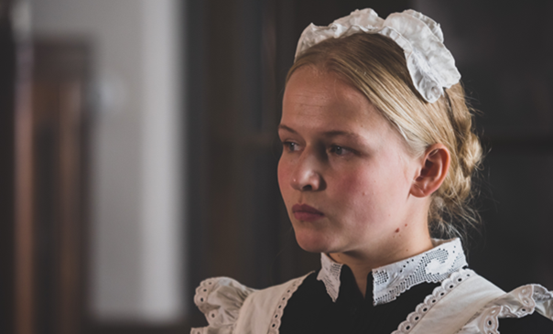
Co jste si pomyslela o své hrdince po prvním přečtení scénáře?
Nemyslím, že jsem si o mé postavě hned něco myslela… a popravdě, je to už přibližně tři roky dozadu, takže bych si asi vymýšlela, když bych teď popisovala konkrétní myšlenky, které mi tehdy běžely hlavou. Kvůli této otázce jsem si ho teď opět otevřela a přečetla prvních pár obrazů - nejpravdivější odpovědí asi bude, že jsem si s povzdechem řekla "fíha, to je ale strašně velký prostor…“ a začala přemýšlet nad tím, jak bych ten prostor mohla vyplnit, jak bych mohla vyplnit samotnou tu postavu, co jí v daných scénách můžu říct, atd., atd. Asi toto byly první pochody, které mi přečtení scénáře přineslo.
S režisérkou Marianou Čengel Solčanskou jste nepracovala poprvé. Považujete to za výhodu?
Rozhodně ano. Přestože během natáčení filmu Sviňa, kde jsme se potkaly poprvé, jsme neměli moc času na seznámení, viděly jsme však, jak každá z nás přemýšlí, takže jsme si nebyly tak vzdálené. Mám ale pocit, že s Marianou si na place rozumíme a umíme chápat jedna druhou.
Jaký je podle vás přesah ženského tématu filmu do současnosti?
Stále aktuální a funkční.
Vaše hlavní spoluhráčka ve filmu, představitelka Resi Radka Caldová nám prozradila, že jste ji vlastně při castingu pomohla režisérce vybrat vy? Čím vás zaujala?
Zaujala mě asi svou přirozeností a přítomností, jak v civilním projevu a osobním kontaktu, tak i v hraní, ve vnímání partnera. Sedly jsme si zejména lidsky a to se přetavilo i před kamerou. Když mi Mariana řekla, že herečku na postavu Resi budeme vybírat společně, potěšilo mne to, ale zároveň to byla o něco větší zodpovědnost. Na konci dne po celém castingovém kole to ale bylo velmi rychlé rozhodování a hlavně jednohlasné. To na tom bylo to nejkrásnější, že jsme se s Marianou bez pochyb shodly a jsem ráda, že právě Radka přišla na casting a mohly jsme si spolu zahrát.
Jak jste se připravovala na tuto roli? Prostudovala jste učebnice historie? Nebo si promítla nějaké dobové filmy?
Základní dějinné pozadí jsem znala, ale bylo obohacující a také vzrušující moci do některých oblastí tohoto období nahlédnout hlouběji a nějaký čas se tím zabývat. Co se týče postavy Anky, k dispozici jsem měla knižní předlohu a samozřejmě rozhovory s Marianou, případně ostatními kolegy přímo během natáčení. Avšak Anka, kterou vidíme ve filmu, byla jen inspirována příběhem skutečné paní Anky Murančíkové. Už samotná kniha Hany Lasicové, Služka, se striktně nedržela reprodukovaných vzpomínek na paní Anku. Film je znovu o něco více vzdálen skutečným reáliím - příběh paní Anky byl tedy spíše podnětem pro tento film. Příprava tedy spočívala spíše v představách a dotváření těchto představ.
Dobový film je náročný na kostýmy a masky. Jak jste si užívala čas strávený v maskérně a kostymérně?
Tyto chvíle mám moc ráda. Baví mě povídat si o tom, ať už se jedná o kostým nebo masku během příprav, nebo i samotného natáčení. Ráda se ptám a zajímá mě, jak nad tím ten druhý člověk přemýšlí a jak tvoří. Někdy se obávám, jestli neřečním už příliš, nerada bych zasahovala do práce někoho jiného ve smyslu, že bych ji limitovala. Každý samozřejmě pracuje jinak a je zvyklý na jiný způsob práce, na jinou komunikaci při tvorbě, ale během tohoto natáčení jsem si uvědomila a poprvé se odvážila vstoupit do této debaty i já, protože ta maska nebo daný kostým patří sice nějaké postavě, ale tu ztvárňuje herec. Takže ty vnější výrazové prostředky, které herec použije, podléhají zčásti i možnostem kostýmu nebo masky. Myslím, že mezi výtvarníky těchto složek a hercem by měl být dialog a spolupráce na vytváření dané postavy. V tomto případě jsem měla asi poprvé odvahu se do toho zapojit i já a jsem vděčná, že jsem mohla. Navíc jsem velmi ráda, že jsem mohla poznat lidi, jako je Martin Blizniak a Katka Štrbová Bieliková.
Jak se vám spolupracovalo s plejádou ostřílenějších hereckých osobností, jako jsou Zuzana Mauréry, Anna Geislerová, Karel Dobrý?
S většinou z nich jsem se setkala poprvé, měla jsem před tím velký respekt, ale samozřejmě jsem se i těšila. Kromě toho, že to byla lidsky velmi příjemná setkání, sledovat je při práci byla krásná zkušenost. Celý proces natáčení byl ale poměrně náročný a intenzivní, takže na nějakou trému nebyl čas. Nakonec, nikdo mi na ni ani nedával podnět, což bylo velmi povzbuzující. Minimálně během prvních dnů natáčení jsem takovou podporu potřebovala. Myslím, že to byl asi druhý natáčecí den, kdy se točili obrazy jen s Aňou a se mnou. Při jednom z prvních obrazů jsem za ní měla jen přijít, na něco se zeptat, poslechnout si ji, něco odvětit a odejít. A asi během druhé klapky jsem přišla, zeptala se a v nějakém momentě, jak na mě Aňa povídala, jsem ji vlastně úplně přestala poslouchat a jen jsem se na ni dívala a nechápala, proč přede mnou stojí Aňa Geislerová a co tu proboha živého dělám já, co ode mě vlastně všichni tito lidé očekávají? Umím vůbec alespoň zčásti naplnit jejich představy? Měla jsem chuť odejít a zmizet. Tehdy jsme stopli, dali si pár minut pauzu, Mariana mě podržela, řekly jsme si spolu, co jsme potřebovaly slyšet, a pokračovaly jsme. Takto pro mě začalo natáčení Služky. Toto byl velmi důležitý bod pro začátek, pro jakýsi start. To, že jsem cítila od svých kolegů důvěru a chuť společně tvořit.
Která scéna byla pro vás nejnáročnější?
Náročných scén bylo více, ale velmi obtížné, osobně a tím pádem i herecky, byly scény s dětmi. Zejména ty, když se měly zachycovat ne zrovna příjemné pocity. Z pozice herečky bylo velmi obtížné izolovat se od duševního a upřímného prožívání toho malého křehkého člověka vedle mě, a zároveň se stále snažit o vlastní, v podstatě předstírané prožívání mé postavy v dané scéně.
Na co budete nejvíc vzpomínat, ohlédnete-li se za natáčením Služky?
Na to množství pracovní zkušenosti a inspirace, kterou jsem si z tohoto natáčení odnesla, ale především na vztahy a krásné zážitky, které se odehrály za kamerou.

Rozhovor s Radkou Caldovou (Resi)
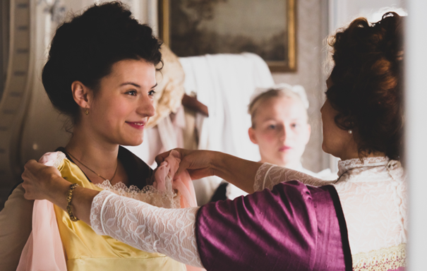
Jak byste představila svou hrdinku?
Moje postava se jmenuje Resi. Jelikož se film odehrává v rozmezí několika let, prožijeme s Resi docela důležité etapy jejího života, začínáme někdy okolo patnáctého roku života, přecházíme do manželství přes porod, až vlastně k nějakému vyhoření v jejím životě. A všechny tyhle etapy Resi prožívá společně s Ankou, hlavní postavu filmu.
Co pro vás znamená být herečkou a proč jste přijala roli v tomto filmu?
Tak nutno podotknout, že jsem se o tuto roli hlavně ucházela, tzn. prošla jsem castingem. Není to tak, že by mi role spadla do klína. Takže když mi pak Danka s produkční Jankou volaly, že jsem tu roli dostala, pocítila jsem obrovské štěstí. On mi dost vypadával signál, protože jsem zrovna byla v Orlických horách, ale z toho, co jsem slyšela, jsem měla neuvěřitelnou radost. Takže jsem a budu vděčná Marianě a Dance, že přijaly ony mě. Pro mě celý proces natáčení byla první opravdu velká zkušenost s filmovým herectvím, od té doby jsem sice měla pár příležitostí, díky nimž jsem se mohla herecky rozvíjet, ale stejně nedokážu odpovědět na vaši otázku, co pro mě znamená být herečkou. Asi jednoduše mě to baví.
Změnila se nějak vaše očekávání?
Neustále objevuji. Jak jsem zmínila, Služka pro mě byla nová zkušenost, nejen herecká. V červnu 2020 jsem dostudovala DAMU a najednou z toho školního života a z určité jistoty, jak bude vypadat váš další rok, jsem skočila do „dospěláckého“ světa, do reálného života OSVČ. Určitě pro mě tehdy bylo zajímavé, ale i děsivé ho začít poznávat. Řešit finance, smlouvy (v té době jsem ještě neměla zastoupení), nevědět, co bude za měsíc apod. Už na škole jsem věděla, že chci zkusit uspět na volné noze, že angažmá v divadle není pro mě. Věděla jsem, že to bude jak finančně, tak i psychicky hodně náročné, ale když to pak reálně přijde, splín z toho, že nemáte žádné plány třeba i na celý rok, že máte prázdný kalendář, to umí občas slušně s člověkem zamávat. Neříkám, že se v současné době nad to umím plně povznést, to určitě ne. Splín občas přijde i teď, ale je fakt, že už s ním umím přeci jen lépe zápasit a přijmout, že to k naší profesi prostě patří.
Jak se vám pracovalo s Marianou Čengel Solčanskou a s týmem vašich hereckých kolegů?
Mariana je na place neustále v pohybu, nejen fyzicky, ale i mentálně. Je vidět, jak jí to v hlavě neustále šrotuje. Na place mě vlastně bavilo klidně jen pozorovat její pečlivost a schopnost improvizovat, jak má celý film v hlavě a jak dává pokyny a rozdává úkoly, díky kterým se film pomalu vytváří. Jsem ten typ herce, kterého fascinuje celý ten mumraj na place, to hemžení mezi obrazy. To mraveniště, kde každý má svůj úkol, svou profesi a díky každému jednotlivci se mraveniště pomalu staví. Jak každý článek je důležitý. Proto jsem vždy, když jsem měla volný den, zůstávala na place a pozorovala mravence. Všichni vědí, co mají dělat a snaží se udělat maximum pro to, aby ten výsledek jejich práce byl nejlepší. A stejně tak to bylo u Mariany. Pozorovat ji z režie, jak dává připomínky, jak pracuje s herci, se štábem…, režie je velká alchymie. Jde nejen o kreativní práci, ale i technickou a empatickou. Vůbec to není lehká věc. No, a tak jsem to samozřejmě měla i s herci. S Aňou, Karlem, Vicou, Zuzanou, Peterem - se všemi, od kterých se člověk učí už jenom tím, že je pozoruje. No a s Danou Droppovou to bylo vůbec super. Poznaly jsme se na mém castingu, kdy ona už byla vybraná. Měla jsem pocit, že jsme si sedly ještě před tím, než jsme vůbec šly zkoušet castingovou scénu. Proto jsem byla neskutečně ráda, že to vyšlo. Bylo jasné, že vztah těch dvou ve filmu je tak podstatný a ryzí, že by jakékoliv nerozumění si bylo hrozně vidět.
Máte ambici stát se režisérkou?
To je dobrá otázka. Protože já to léto, kdy jsem dostudovala bakaláře na DAMU a na magistra už mě nevzali, se přihlásila na FAMU na magisterský program režie dokumentárního filmu a ten obor tři semestry studovala. Takže jsem si režii krátkometrážního filmu mohla vyzkoušet. Šlo o hranou filmovou báseň a už ta mi dala fušku. Nicméně jsem odešla a to právě z toho důvodu, že jsem si uvědomovala, jak těžké břímě režisér nese a proto jsem, minimálně v tu dobu, nebyla s to v tom pokračovat. Je to až moc velká zodpovědnost na člověka, který se neumí rychle rozhodovat a každou věc, pro kterou se rozhoduje, si potřebuje nastudovat a načíst si o ní spoustu recenzí a článků. Což, když máte rozhodnout ve třiceti sekundách pět různých věcí, opravdu nejde, to mi věřte. Zároveň jsem kolem sebe viděla spolužáky, kteří jsou zapálení do režie, do dokumentárních filmů stejně tak, jako já byla zapálená do herectví na DAMU. Jenže tuhle vášeň jsem na FAMU necítila, proto mi nepřišlo fér na ní zůstávat. Nicméně za tu zkušenost jsem vděčná. Určitě jsem si rozšířila obzory, okruh přátel, ale i úhel pohledu jak nahlížet na herectví a jak se v něm vyvíjet. Spíš to studium vnímám tak, že to byla další nadstavba pro to, abych se mohla víc ponořit do herectví a být schopna vnímat více věcí kolem. Ale víte jak, nikdy neříkej nikdy.
Jaký je podle vás přesah ženského tématu filmu do současnosti?
Obecně si myslím, že film Služka se bude dotýkat současných diváků i z hlediska toho, že v něm jde o silný citový vztah mezi dvěma ženami. A dokážu si představit, že i v dnešní době to bohužel rozčílí spoustu lidí. V tomhle směru tam vnímám dost naléhavé feministické téma, které je podstatné a myslím si, že je potřebné si ho připomínat. Stejně jako problém onoho „nalinkovaného života“, kdy stále existují společnosti, kde ženy bohužel nemohou rozhodovat o své budoucnosti a o svých právech.
Samozřejmě je zajímavé si díky filmu zkusit být v kůži těch žen, a pocit beznaděje a ponížení zažít na vlastní kůži. Naštěstí pro mě, se večer po natáčení z té kůže, z těch šatů, můžu svléct a být zase žena s právy ve svobodné zemi. Myslím, že je důležité si připomínat, že i v dnešní době jsou ženy, které tuto “samozřejmost” nemají. Dva měsíce jsem se převtělovala v Resi, která si těmi peripetiemi prochází a zažívá je. Různě se snaží si ty svazující hranice rozšířit, aby aspoň trošičku měla pocit, že jako žena má aspoň nějakou svobodu ve svém rozhodování, i když vlastně nemá.
Jak jste se připravovala na tuto roli?
Za mě bylo skvělé, že mi před castingem poslali celý scénář filmu. To se mi nestává moc často. Respektive to bylo snad poprvé a naposledy. A ono to dělá hrozně moc, protože můžete porozumět své postavě mnohem více. Více se orientujete v tom, jaký film se bude točit. Na co se klade důraz. Když si všimnete, Služka není moc ukecaný film. Vše se vždy řekne v pár větách, v krátkých dialozích. To mě moc bavilo. Nuže, celý scénář jsem si přečetla a díky tomu jsem věděla, na jaký typ filmu jdu. Abych nasála tu esenci historického filmu, podívala jsem se na můj guilty pleasure film Vévodkyně, který nese, i když je z ještě starší doby, podobné téma ženského údělu. A trochu jsem si osvěžila němčinu, abych si mohla přeložit dialogy a naučit se je i v němčině.
Dobový film je náročný na kostýmy a masky. Kolik času jste trávila v maskérně a kostymérně?
Mám pocit, že kostýmních zkoušek jsem ještě před filmem měla nejvíc. Byla jsem tak na pěti možná šesti, a to z toho důvodu, jelikož se polovina kostýmů na mě musela ušít. Je to vlastně dost zajímavé, protože celý příběh je hlavně o Ance, která je ale téměř celou dobu v jednom kostýmu. Tedy už před natáčením probíhala dlouhá příprava, nemluvě o tom, jakou práci musela Katarína Štrbová-Bieliková odvést při navrhování. Nejsem zrovna člověk, který se vyžívá v oblečení, popravdě se v něm ani moc nevyznám, ale kostýmy, které Katka navrhla, ty dostaly do kolen i mě. Co se týče přípravy během natáčení, bylo to tak, že jsem skoro vždy vstávala s maskéry jako první a šla se líčit. Záleželo to na složitosti účesu. Protože moje postava opravdu prochází vývojem od dívky ve zralou ženu a i rozpad její osobnosti, to vyhoření, se odráží na zjevu, podepisuje se na účesech i oblečení. Vedle toho se styl a móda účesů v těch časech dost vyvíjely. Takže třeba složitější secesní účes zabral i hodinu a půl přípravy, ale například Zuzana Mauréry někdy trávila v maskérně kvůli vlasům i přes dvě hodiny. Musím říct, že co se týče praktičnosti kostýmů, ženy to tehdy neměly vůbec jednoduché. Například si zkuste v takovém korzetu sednout a vyčůrat se…
Služka je váš první film. Bylo něco, co vás při natáčení překvapilo?
Překvapená jsem byla z toho, jak fungoval štáb, jak byl vstřícný a jaká pohodová atmosféra tam vládla. Dokážu si samozřejmě představit, že to tak není vždycky. Jsem ráda, že moje první filmová zkušenost je takhle pozitivní. Určitě to bylo způsobené i tím, že se točilo daleko od Prahy a štáb se skládal z Čechů i Slováků, takže se téměř celý měsíc přespávalo v místě natáčení, ve Slatiňanech. Díky tomu to celé bylo v něčem takové rodinné. Po skončení dne jsme vždy ještě chvíli poseděli a povídali si. V den volna si zajeli na dobrou véču nebo třeba do sauny. Dokonce jsme jeden den byli s Cyrilem i v nedalekém hřebčínu. Díky těmto zážitkům to bylo opravdu jedinečné první natáčení.

A kromě toho na co budete mile vzpomínat?
Ráda vzpomínám i na ten krásný zámek, ve kterém jsme měli možnost točit. Vždy se svolením jsem mohla jít do sálu, kde stál klavír a učit se na něj hrát. Najednou ten zámek jako kdyby ožil, to bylo skvělý. Nebo vždy, když jsme ráno v půl osmé přišly s maskérkou Mirkou do maskérny, pustily jsme si Queeny z repráčku a zpívaly a tancovaly. Já teda moc tancovat nemohla, protože mi dělala zrovna vlasy, ale nějaký vlnění do rytmu se u toho dalo zvládnout.
Která scéna byla pro vás nejtěžší a která nejlehčí?
No, nad tím jsem přemýšlela, kdy se dá u natáčení mluvit o nejtěžší nebo nejlehčí scéně. Myslím si, že prostě vždycky je to o zodpovědnosti, a tím pádem se nedá říct, že tady to bude pohodička, můžu se na to vykašlat a tady se teda musím snažit. To ne. Můžu říct, že asi nejzábavnější scéna byla pro mě ta, kdy s Ankou skáčeme na zámecké posteli. To jsme si hodně užily. Protože si představte, že za vámi přijdou s tím, že nejenom, že si do té zámecké postele, kterou vždy na prohlídkách zámku obcházíte obloukem nebo je za nějakým provazem, máte lehnout. Oni vám ještě řeknou, vylez si na ní a skákej! Kdy naposledy jste skákali na posteli? Už to je zábava! Ale na zámecké? To byla čirá radost! To se snad ani nemuselo jet víckrát!
No a nejtěžší? To bude asi scéna, kterou jsem se snažila pojmout, jak nejzodpovědněji to šlo - když jsem rodila. Tehdy jsem samozřejmě věděla úplný prd. Byla jsem z toho vystresovaná, ptala jsem se tam ženských, které porod zažily, na jejich pocity, ale každá to má jinak a těžko se to sbírá do jednoho univerzálního pohledu. Je to opravdu těžké hrát něco, co člověk nezažil. Samozřejmě, nemusíte být vrah, abyste zahrál vraha. Ale u toho porodu je to něco jiného. Má nějaké jasně dané fáze, prožíváte různé typy bolestí a to je jednoduše dané. Část diváků na vás kouká a může věřit tomu, že takhle porod vypadá, ale vždy tam bude spousta divaček, které budou vědět, že lžete, že takhle porod nevypadá, ty neoklamete. Je to pro mě vůbec zajímavé se na sebe takhle zpětně koukat, kdy jsem opravdu nevěděla. Teď je to jiné, teď jsem v pozici, kdy mě každým dnem porod čeká a já konečně přijdu na to, jak moc vedle jsem před kamerou šlápla.

Rozhovor se Zuzanou Mauréry (milostpaní)
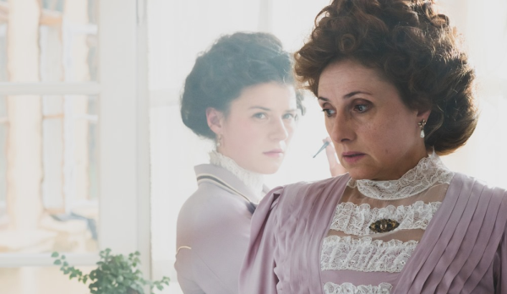
Proč jste se rozhodla hrát v tomto filmu? Co vás přesvědčilo?
Líbil se mi scénář, to je asi zaklad. A mám moc ráda dobovky. To je vždy za odměnu. Ten příběh rozpadu monarchie na jedné rodině a v jejím zákulisí se mi moc líbil, knížku jsem však nečetla. A chtěla jsem také spolupracovat s Marianou Čengel Solčanskou. Vítám nové spolupráce.
A splnila tato spolupráce vaše očekávání? Jak se vám s Marianou pracovalo?
Líbilo se mi, že ví, co chce. Je velmi spontánní, že když najde něco, co se jí hodí a co nebylo ve scénáři, nemá problém to změnit. Například našla na placu v nějaké staré knize úryvek, který absolutně zapadal do situace, kterou jsme právě točili, tak vymyslela nový obraz. Bylo třeba trochu improvizovat, ale najednou vznikl pěkný nový obraz. Na druhé straně vnímá to, co herec nabízí a dokáže s tím pracovat. Takže to bylo pro mě jako pro herečku také fajn.
Musela to být asi i dost velká výzva v podstatě jen tak z fleku zažívat podobné improvizace.
Tak na takový typ režiséra herec už musí být připraven. Pokud se točí jeden obraz na jeden záběr a jen s jednou kamerou, je to technicky dost náročné. Podle toho jak režisér s kameramanem postaví záběr, resp. jak jde jízda, musíte si naplánovat co kde jak a kdy řeknete A hlavně při těch technických úkonech ještě nezapomenout hrát.
Kolik času jste strávila v maskérně a kostymérně?
No já nejvíc, protože mám impozantní paruku. Vlastně nemám paruku, mám jen příčesky a tak jsem v maskérně vždy strávila takové dvě hodiny jen kvůli účesu. Maťko kolem mne doslova tančil, protože když natáčel kudrlinky, tak dělal takové taneční kreace. Opravdu se hodně namakal.:-))
Téma filmu je v podstatě dost feministické. Je zde dost mnoho silných ženských hrdinek a vaše postava je jednou z nich. Máte na ni být nějaký názor? Uměla byste ji charakterizovat?
Tak určitě je to doba mantinelů: sňatků z rozumu, mlčenlivosti a tolerance manželek, doba „co řeknou lidé“, doba rodinné hierarchie a jistých tradičních hranic chování, vše za cenu materiálních jistot a určitého společenského postavení. Milostpaní má samozřejmě vedle dominance svého manžela, otce rodiny, specifické postavení. Také má nějaká očekávání, ale ty hranice jsou dost úzké. Žena má určenou roli, své poslání vychovat a umístit děti v životě. Ale všechno, všechno na světě mě svou cenu. Tehdy i teď.
Čili lze říci, že i tento film má nějaký společenský přesah i do současnosti.
Tak to má snad každý film. Rodina, vztahy, priority, traumata, válka, bohatství, chudoba, kompromisy, ideály…a nad tím vším láska, která, když je, tak si nepomůžeš. A když není, taky si nepomůžeš.:-))) Tehdy i dnes.
Jak se vám líbila lokace? Je to poprvé, kdy jste navštívila zámek Slatiňany. Vrátíte se sem ještě?
Je to tam nádherné. Bylo cítit, že zde lidé opravdu žili. Slatiňany jsou krásné, ale také miniaturní a tím i velmi útulné a uvěřitelné. Už v těch dobách zde byly všechny ty technické výdobytky od kanalizace přes ústřední topení. Prý se zde ta původní rodina velmi ráda scházela a to je tady opravdu cítit. Je to zde velmi pěkné a příjemné. Chválabohu, že nám sem dovolili vstoupit a točit.

Rozhovor s Annou Geislerovou (kuchařka Kristýna)
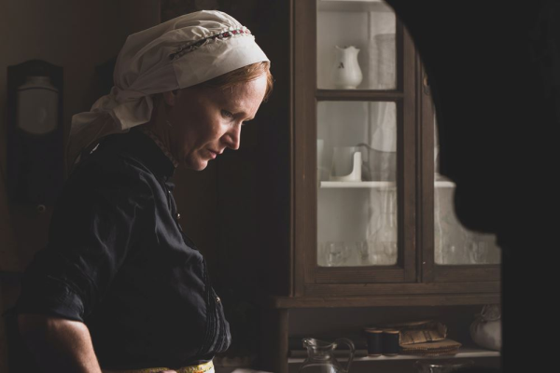
Jak byste představila svou postavu kuchařky Kristýny?
Kristýna je žena, se kterou se život nemazlil a která už nevěří iluzím… a potažmo ani Bohu. Svým způsobem je její pragmatismus nejpravdivějším vyjádřením k postavení žen v té době a postoj ke světu vůbec.
Nakolik se ženské téma filmu dotýká současnosti?
Velmi, stále… Aktuální prezidentské volby ukázaly, že naše společnost ještě nevyzrála. Žena na stejné startovací dráze s muži musí čelit tématům, se kterými muži rozhodně zápolit nemusí, a očekává se od nich ještě mnohem víc než od nich. Posuzuje se navíc jejich vzhled, mateřství, dostávají otázky, jestli zneužívají svého ženství ve svůj prospěch… to je děs. Ženy ale samozřejmě sílí a rostou, ale je to o tom, že s nimi musí růst i celá společnost a samozřejmě i chlapi. Je to silné téma a ženy jsou budoucnost.
Jak byste charakterizovala spolupráci s režisérkou Marianou Čengel Solčanskou?
Báječná! Mariana je báječná generálka placu. Silná, srozumitelná a velmi vřelá Já vždycky ocením, když je někdo přesný a ví, co chce. Takže mám k ní respekt a zároveň se usmívám, když na ni myslím. A má skvělý tým. Podle toho se taky hodně pozná.
Co vás baví na natáčení dobových filmů?
Dobové snímky jsou pro mě vždycky radost. Kromě korzetu. Díky Boženě a době, ve které žila, jsem se musela dávat dohromady skoro rok, ale jinak je to krásný. Prostředí, kostýmy, okolnosti, které si můžete dohledávat z tolika zdrojů. Takže mě jednoznačně baví!

Rozhovor s Karlem Dobrým (Milostpán)
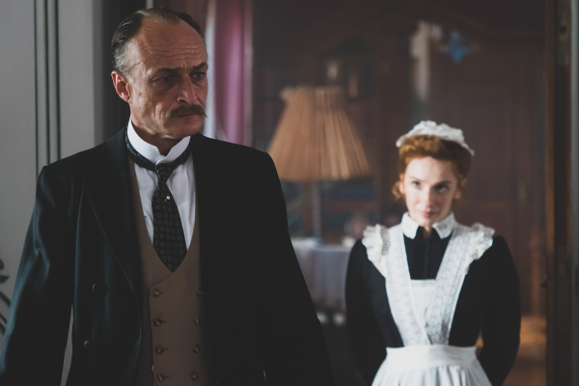

Můžete představit svoji postavu?
Moje postava se jmenuje Milostpán a ztělesňuje vysokého vládního úředníka Rakouska-Uherska. Muže, kterému se daří v osobním i profesním životě, zabezpečil celou rodinu, žije v krásné měšťanské vile. Žije nenaplněný život, ale přitom si připadá správně, cítí se na svém místě a drží stále onu panskou fazónu navzdory tomu, že se mu kolem hroutí svět.
Čím vás projekt tohoto filmu zaujal?
Začal jsem číst scénář a po asi pěti šesti stránkách jsem se rozhodl, že to chci dělat, aniž bych to dočetl, protože způsob vyprávění, jazyková rozmanitost, ten slovenský a maďarský temperament z toho textu úplně čiší. A líbilo se mi téma. Onen dívčí pohled do syrového a vlastně hnusného světa. Přišlo mi, že je třeba ukázat tehdejší dobu, jak byla krutá. Jak byl bezohledný ten princip služebnictvo, panstvo, nadřazenost, ona beznaděj některých služebných, kteří se zapletli do soukolí panských manýrů a chtěli v tom pokračovat, jako by se stát toho součástí. To je osud jedné z postav příběhu služky Lisy, která skončí tragicky. Líbil se mi příběh ústřední hrdinky Anky, úplně čistý pohled naivního děvčete, které přijede z malého města – tuším Banskej Štiavnice - a ocitne se ve „velkém světě“ a ten ji nejenže zválcuje, ale v průběhu jeho poznávání dospívá. Stává se z ní postupně žena. Jenom reflektuje to, co se kolem ní děje, a transparentnost příběhu, dobro a zlo, tam člověk krásně čte. Principy soužití, což v rodinách zažíváme i dnes, jsou tam dobře popsané a podle mě srozumitelně vyjádřené. Můj hrdina je ztělesněním člověka ryze negativního charakteru, je to bezohledný sobec, a to mě na roli od první chvíle lákalo. A stejně tak se mi líbil i příběh, kostra filmu. Režisérku Marianu Čengel Solčanskou jsem neznal. Nevěděl jsem, co si mám představit. Dobovka sama o sobě, tedy zařazení děje do určité doby, je pro herce lákavá. Neboť ve stylizaci si můžete dovolit určitou teatrálnost, nabízí možnost velkých gest. Hrajeme si i v prostředích, ve kterých jsme si třeba za mlada, jako romanticky smýšlející, přáli žít. Tak si tady naplňujeme své sny.

V čem vidíte společenský přesah filmu?
Už jsem to řekl - transparentnost dobra a zla. Tam, kde jsou city opravdové, je to zřetelné. Tam, kde jsou hrané, je to také zřejmé. Ona viditelnost lidských chyb. To je pro mne asi ten přesah.
Jak se vám spolupracovala s Marianou a také s hereckými kolegy z filmu, ať těmi hvězdnými nebo i začínajícími…
S Marianou výborně, protože pracuje skvěle, má jasný cíl, je totálně připravená. Je absolutně věcná, přitom velmi lidská a kontaktní. Je živelná, ale zároveň dokáže i živly nějakým způsobem uřídit. A herecké hvězdy já žádné nevnímal. Samozřejmě jsem strašně rád, že jsem si zahrál krásně s Vicou Kerekes, s Dankou Droppovou, Radkou Caldovou…, jsem rád, že jsem poznal třeba Zuzanu Mauréry, to jsou pro mě principy ženství. Takový ten herecký svět vlastně v Čechách jako by vymizel, a na Slovensku stále trvá, nic se nezměnilo. Tak to bylo, když jsme byli Československo. Takže člověk jako kdyby se vrátil v čase, nejenom tedy ve filmu do doby před sto lety, ale i v realitě před třiceti roky. A je to strašně příjemné a hrozně bych si přál, aby se ty naše tři světy – Čechy, Slovensko a Maďarsko – častěji prolínaly.
Jak se vám točilo se synem Cyrilem?
Myslím, že to je spíš otázka pro něj, protože pro něj je to složité. Jako otec mu už z principu lezu na nervy a teď ještě společně pracovat. Samozřejmě ho nějak hlídám, nemyslím výrazově, ale třeba rytmicky nebo tak. Takže pro něj to musí být hodně těžké se pod tím „dozorem“ uvolnit a jít svojí cestou, ale myslím si, že Cyril s tím nemá takový problém, jak bych čekal, je úplně perfektní, takže práce s ním je parádní.

Rozhovor s Cyrilem Dobrým (Gustav)
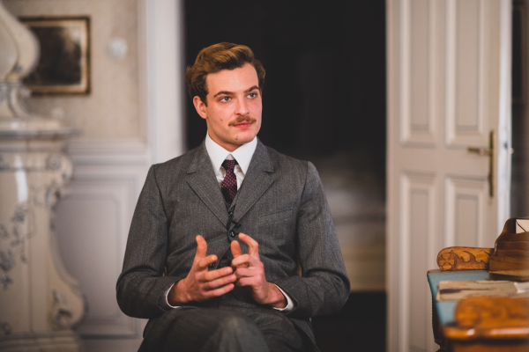
Můžete představit svou postavu?
Gustav je kluk z lepší rodiny, ale ne tak vysoce postavené, jako je ta ústřední panská rodina vysokého státního úředníka. Existuje i možnost, že milostpán, kterého hraje můj otec, je vlastně můj otec, který si mě chce přiženit do své nové rodiny. To se v té době docela často dělo, že se nevlastní sourozenci brali mezi sebou, aby si ty rodiny zachovaly „čistou krev“ i majetky pod jednou střechou. Což ale můj hrdina Gustav rozhodně neví. A dcera pána domu Rezi to podle mě taky neví. Myslím, že na začátku příběhu je Gustav docela sympatický mladý muž a vlastně tím, jak se ocitne v tom nóbl prostředí panského domu, začne mít manýry, ale není k tomu vychovaný a vlastně je to spíš taková póza. Pak ho povolají do války a on se vrátí jako troska, bez nohy, bez oka, závislý na morfiu. Jeho žena Rezi ho naučí kouřit opium, aby neměl ty strašné záchvaty, ale nechová k němu žádné city. Jsou spolu nešťastní, on to řeší tak, že vymetá hospody a bordely. Vlastně vůbec nechce žít.
Jak se vám hrálo s otcem Karlem Dobrým?
V pohodě. My spolu moc dialogů nemáme. Veškeré naše interakce v příběhu jsou postavené na tom, že se mu snažím nadbíhat, aby mě do své rodiny dobře přijal, takže jsem takový patolízal. A co se týče rodičovské autority, asi docela funguje i na place.
Takže vlastně ani moc nehrajete?
Mně přijde, že se Gustav tomu milostpánovi snaží pořád nějak zavděčit. Tak to myslím bývá normálně i s rodiči, že se před nimi člověk chová umírněněji a jakoby správně.
Kolik času jste trávil v maskérně?
Jediné, co bylo náročné, bylo umělé oko. Sice jsem většinou přes něj měl pásku, ale bylo pár záběrů, kde jsem ji neměl, a tak mi dělali silikonové oko. To trvalo třeba hodinu, ale jinak ty masky a kostýmy nebyly z mého pohledu až tak časově náročné.
A jak se vám pracovalo s režisérkou Marianou Čengel Solčanskou?
Dobře. Možná je to i tím, že dialogů není mnoho, minimálně co se mé postavit týče. Je to pro mě spíše taková hodně obrazová věc. Nejvíc se řeší technické věci kvůli kameře a kvůli tomu, aby obrazová stránka filmu vypadala dobře. Občas jednotlivé obrazy připomínají secesní grafiky od Klimta. Myslím si, že s tím souvisí hodně technikálií - jak přesouvat ostrost, kde co dohrávat. Důraz na významotvornou část obrazu se týkal i hraní. Aby člověk ve správný čas reagoval na věci a dobře stál v konstelaci s ostatními.
Byl jste už někdy před natáčením na zámku ve Slatiňanech, kde většina filmu vznikala?
Byl jsem tam poprvé a bylo to krásné. Myslím si, že je to produkční vítězství mít takovouto lokaci, kde se natočí třetina filmu a ještě ke všemu s původně vybavenými interiéry. To je super.
Uměl byste ve zkratce shrnout téma a společenský přesah filmu?
Přijde mi, že poslední dobou vzniká o hodně více filmů s touto tematikou, nemyslím jenom co se queer kinematografie týče, ale i přímo specifického feministického pohledu na věc ze starších dob. Otevírá to téma role manželství v průběhu času, kdy manželství vesměs nebyla uzavírána z lásky, ale hlavně kvůli majetku, postavení, titulům a podobně. A pak ty vztahy panstva a služebnictva bývaly jakýmsi logickým vyústěním dané situace.

Producent filmu Bright Sight Pictures
Společnost Bright Sight Pictures se zaměřuje na vývoj, produkci a marketing filmů, seriálů či jiných formátů. Vyznáváme kreativitu, transparentnost a ekologickou udržitelnost. V roce 2022 jsme do kin uvedli komedii Láska hory přenáší režiséra Jakuba Machaly a v roce 2022 dobové drama Služka režisérky Mariany Čengel Solčanské. Připravujeme také dokumentární film Pokud já žiji či televizní seriál pro TV Prima. Ve vývoji máme několik dalších projektů. Jsme ambasadorem pro ekologickou udržitelnost v audiovizuálním prostoru na Slovensku a držitelem certifikátu Green Screen Europe.

Radka Babincová - producentka
Pracovala jako vedoucí vývoje projektů v jedné z největších produkčních společností na Slovensku a také v produkci několika filmů a seriálů. Studovala na prestižní UCLA v Los Angeles. Je spoluzakladatelkou a producentkou ve společnosti Bright Sight Pictures, která poskytuje kreativní, produkční a marketingovou podporu různorodým projektům. Radčiným cílem je využít její producentské a manažerské dovednosti a přinášet nové originální příběhy a podporovat vize autorů a autorek.

Simona Bago Móciková - producentka
Má zkušenosti v oblasti filmové produkce, distribuce i marketingu. Pracovala v reklamních agenturách jako copywriterka či social media manažerka a také jako strategička a manažerka komunikace s kiny ve filmové distribuční společnosti. Je spoluzakladatelkou produkční společnosti Bright Sight Pictures, která poskytuje kreativní, produkční a marketingovou podporu různorodým projektům. Simona se zajímá o storytelling, behaviorální vědy a psychologii. Je také ambasadorkou pro ekologickou udržitelnost v audiovizuálním prostoru. Jejím cílem je natáčet a propagovat originální projekty, posunout oblast filmového marketingu na Slovensku a kultivovat profesní vztahy filmařů se soukromým sektorem.

A ještě pár slov producenta k projektu:
Je až neuvěřitelné, že od života skutečné služky, kterou je román i film inspirován, uběhlo jen sto let. Za tento čas sice společnost prošla dlouhou cestu ke snaze o zrovnoprávnění žen a mužů, ale stále je na čem pracovat. I ve 21. století existují země, ve kterých je žena považována za méněcennou, i v rozvinutých zemích pojmy jako feminismus často vyvolávají výsměch. Homosexuálové dodnes nemají stejné společenské postavení jako heterosexuálové, v mnoha – i nedalekých – zemích jsou jim odepírána i základní lidská práva. Služka v první řadě podsouvá feministické téma, ale také reflektuje život v Rakousko-Uhersku. Interiéry, exteriéry, kostýmy a rekvizity spolu s charaktery hodnověrně přibližují v současnosti nepoznaný svět dnešním divákům. Filmy odjakživa reagovaly na různé společenské nepravosti a v mnoha případech se dokonce přičinily o jejich změnu. Pokud filmem Služka dokážeme někam byť jen trochu posunout diskusi o rovnosti pohlaví a svobodě sexuální orientace na Slovensku i v Evropě, svůj cíl splníme.
www.brightsight.sk

Slovo kreativní producentky Aleny Müllerové
Jako divačka i dramaturgyně mám velmi ráda dobové filmy. Jako producentka z nich mám trochu obavy, protože jsou velmi drahé a ne vždy se je podaří natočit tak, aby měly správnou tzv. production value, což je kvalita filmu daná jeho technickými přednostmi, včetně výpravy, kostýmů apod. V případě Služky se to myslím povedlo. Je to krásný výpravný film, natočený s velkou empatií k hlavním ženským hrdinkám Ance a Resi. Ráda spolupracují s mladými filmaři a s filmařkami a těší mě, když film přinese i nové herecké tváře. Skvělou Danu Droppovou, která hraje služku Anku velmi autenticky, jsem znala již z našeho koprodukčního filmu Anatomie zrady, kde představovala manželku Emanuela Moravce. Radka Caldová v roli Resi pro mě byla objevem. Režisérku Marianu Čengel Solčanskou a autorku námětu Hanu Lasicovou, které spolu napsaly scénář, jsem zaznamenala díky jejich předchozí tvorbě, ať již filmové nebo v případě Hany Lasicové literární, ale i tak pro mě byl jejich film objevem. Ženským režisérkám a scenáristkám držím vždy palce, protože dosud neměly tolik příležitostí jako muži filmaři a v případě filmu Služka jsem byla obzvláště potěšena výsledkem jejich práce.
Alena Müllerová, kreativní producentka České televize
Producent Viktor Schwarcz, Cineart TV Prague
Cineart TV Prague je soukromá česká firma specializující se na produkci hraných filmů. Byla založena v roce 1991. Producent Viktor Schwarcz pracoval v různých produkčních funkcích ve Filmovém studiu Barrandov více než 20 let. Spolupracoval na více než devadesáti hraných filmech, seriálech a zahraničních zakázkách. Jako vedoucí produkce zde dokončil patnáct celovečerních filmů a dva seriály.
Jako producent realizoval nebo dokončuje ve své společnosti Cineart TV Prague filmy:
Pasti, pasti, pastičky (1998 – r. V. Chytilová), Zpráva putování studentů Petra a Jakuba (2000 – r. D. Vihanová), Vyhnání z ráje (2001 - r. V. Chytilová), Divoké včely (2001 – r. B. Sláma) – debut, Vaterland-lovecký deník (2003 – r. D. Jařab) – debut, Pusinky (2006 - r. K. Babinská) – debut. Lištičky (2009 - r. M. Fornay) – debut, Stínu neutečeš (2009 - r. L. Kny) – debut, Zemský ráj to napohled (2009 – r. I. Pavlásková), HLAVA - RUCE - SRDCE (2010 – r. D. Jařab), Poupata (2011 – r. Z. Jiráský) – debut – Český lev za nejlepší film, Můj pes Killer (2013 – r. M. Fornay), Rozkoš (2013 – r. J. Rudolfová), Fotograf (2015 – r. I. Pavlásková), Laputa (2016 – r. J. Šmíd) – debut, Zloději zelených koní (2016 – r. D. Wlodarczyk), Nechte zpívat Mišíka (2017 dokument – r. J. Němcová), Na krátko (2018 – r. J. Šmíd), Jan Palach (2018 – r. R. Sedláček), Vratislav Effenberger aneb Lov na černého žraloka (2018 – r. D. Jařab), Pražské orgie (2019 – r. I. Pavlásková), Jiří Suchý – lehce s životem se prát (2019 dokument – r. O. Sommerová), Žáby bez jazyka (2020 – r. M. Fornay), Služka (2021 – r. M. Čengel Solčanská), Hadí plyn (2022 – r. D. Jařab), Řekni to psem (2022 – r. R. Sedláček), Michael Kocáb – rocker versus politik (2022 - r. O. Sommerová).

Distributor filmu - CinemArt
CinemArt a.s. je jednou z největších filmových distribučních společností v České republice, zastupuje dvě ze šesti nejsilnějších hollywoodských studií: Universal a Paramount Pictures. Vedle filmů amerických studií přináší CinemArt také filmy evropské produkce a je také předním distributorem českých filmů, partnerem uznávaných filmových producentů i začínajících filmařů. Mezi úspěšně uvedené filmy poslední doby patří komedie Mimořádná událost, Známí neznámí, Po čem muži touží 1 a 2, Ženy v běhu, Srdce na dlani a filmovými kritiky oceněné drama Jan Palach. Mezi oceňované filmy v distribuci CinemArtu patří i snímky Šarlatán, Staříci, Hastrman a Všechno bude. Dalšími českými tituly jsou například komedie Teroristka, Přes prsty a Vlastníci, nebo v Karlových Varech diváckou cenou oceněný dokument Jiří Suchý – Lehce s životem se prát. Kromě filmové distribuce se CinemArt věnuje i produkci a koprodukci vybraných českých titulů. Prvním koprodukčním titulem CinemArtu byl oscarový snímek Kolja. Dále následoval divácky úspěšný film Samotáři. V roli producenta či koproducenta se CinemArt představil například u filmů Ubal a zmiz, Deníček moderního fotra, Bábovky, Tátova volha, Bezva ženská na krku, Jedině Tereza a Myši patří do nebe. V současné době se připravuje v produkci CinemArtu několik dalších projektů, posledním již realizovaným je již zmíněný film Jiřího Havelky Mimořádná událost.

Kontakty pro média:
Helena Hejčová hejcova@atlas.cz mobil: 606 464 035
Petr Slavík, petr.slavik@cinemart.cz mobil: 604 419 042

